**第一届山东省职业技能大赛青岛市选拔赛**

**机器人焊接项目（国赛）样题**

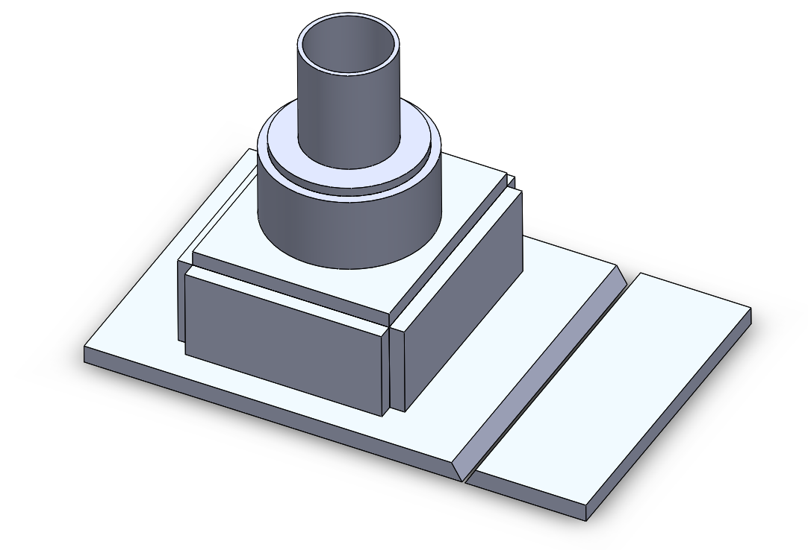

图1 碳钢容器简图(三维外形图)

1.竞赛样题:碳钢容器简。

2.试件材料Q235。